淡江時報 第 1015 期
大地環保社慈青社推節能減碳
學生大代誌
【記者劉必允淡水校園報導】大地環保社與慈青社為了提倡節電概念，於18日在驚聲銅像廣場合辦「流明驚聲」關燈晚會，將宮燈大道路燈關閉1小時，並邀請口琴社、古典吉他社、音樂文化社進行不插電的音樂表演。

大地環保社社長化材三黃彥儒說：「我們希望提醒大家養成節能減碳的習慣，為地球盡心力。取名流明驚聲，是希望熄燈後，能有更多感受，就如同螢火是夜晚閃亮的光點。」公行二吳婷俞表示：「雖然不插電導致表演有時聽不清楚，但活動所傳達的概念非常棒。」

劍擊校隊 西洋劍社 辦理C級裁判講習

【記者陳羿郿淡水校園報導】中華民國擊劍協會於15、16日在本校舉行「105年度C級擊劍裁判講習會」，由擊劍校隊與西洋劍社共同承辦，邀請國際裁判、校友黃皓志主講，說明裁判的職責、講授擊劍術語及手勢，對C級擊劍裁判考試及相關規定做詳細說明，約有25名校內外人士與會，並參加考試。

西洋劍社社長資傳三黃家禎表示，「很開心與擊劍校隊能有機會合辦此次活動，讓大家更了解裁判考試的規則和對各種狀況的處理。」

慈青社 揪團假日關懷長者

【記者胡昀芸淡水校園報導】慈濟青年社與台北護理健康大學、真理大學的慈濟青年社，於15日共赴仁濟安老所關懷長者，陪伴他們聊天、唱KTV，還做了南瓜燈籠。

社長保險三高翎軒分享，「跟爺爺奶奶互動時很開心，希望帶給他們溫馨、幸福的感覺。」社員數學四杜佳蓉分享，「有一位學員陪伴的爺爺有點重聽，主持人講話時，他就在爺爺耳邊覆誦。回想小時候也是長輩一字一句說給我們聽，現在能回饋給長者們，讓我十分感動。」

天文社 街頭玩天文

【記者盧宏維淡水校園報導】全國大學天文社聯盟於16日在國父紀念館舉辦「街頭天文學-生活中玩天文」，本校天文社也參與活動。天文社社長英文四趙偉翔表示，希望能藉由與各天文團體共同進行觀測的活動，增進彼此間的合作機會。

社員運管三張悅朗認為，活動相當成功，不僅有很多人參與也得到許多肯定，有父母帶著小朋友來看，也有許多老人家是生平第一次體驗用望遠鏡看月亮，在觀測當下令人很感動。

日研社 分享「水屋」準備工作

【記者陳岱儀淡水校園報導】日本文化研究社18日晚間邀請日文系助理教授廖育卿分享茶道前在「水屋」的準備工作。她表示，水屋是位於茶室旁，用來準備及清洗茶道具的空間，其中「篩茶粉」是最主要的工作，需先將茶粉舀到篩茶粉罐，接著蓋上蓋子以旋轉方式搖動，再舀進放茶粉的罐子「茶棗」中，堆成象徵日本精神的富士山形象。

社長財金二黎方雯表示，透過體驗活動較能讓社員了解日本茶文化。日文二陳品諭說：「水屋的工作比想像中複雜，處理流程也有規範，日本茶道要求細節，讓我更加仔細地琢磨！」

火舞社 專業達人來校教學

【記者趙世勳淡水校園報導】火舞社於14日邀請ComingTrue表演工作坊的火舞街頭藝人豆腐（郭彥甫）授課，除教導新進學員基本動作外，也傳授新招式。副社長電機三盧昱翰表示，「由於本社創設才一年，所以需要專業表演者來校授課，讓大家吸取更多經驗。」課後有許多學員圍著郭彥甫請教，互動熱烈。

學員資工三王昱力表示，「由於老師的經驗非常豐富，一下就看出每個人的問題所在，也教導我們很多招式小訣竅。我趁著這難得的機會請教老師，並修正自己的錯誤。我想，再把平常所學整合加強，應該能更快地進步。」

熱舞社 甄選college high八強選手

【記者杜歡淡水校園報導】熱舞社college high（大學生校際街舞比賽）的前哨戰打響啦！19日晚間舉辦的「哩賣靠盃」在48位參賽者參與下如火如荼地進行。本次比賽開放全校學生參與，以locking為限定舞風，特邀4位舞蹈及參賽經驗豐富的學長姐擔任評審，徵選校內八強選手，激烈競爭後由資管四林緯奪冠。

社長英文三洪婷融表示，比賽中湧現多位街舞高手，期待他們為本校爭取college high比賽榮譽。林緯表示，期待在college high比賽中為校爭光。
2018/04/11

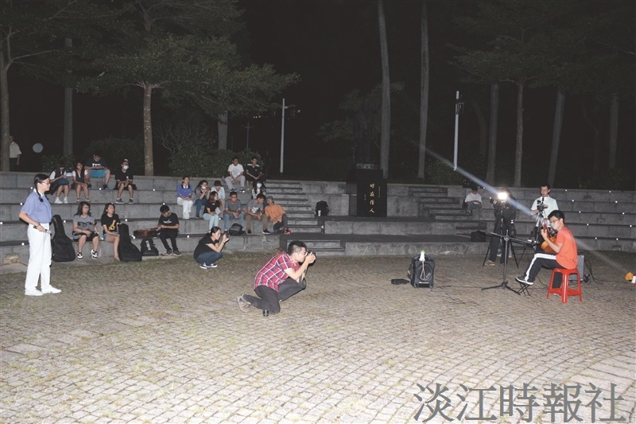
大地環保社與慈青社倡節電減碳，合辦「流明驚聲」關燈晚會，18 日晚間宮燈?
大道路燈熄燈 1 小時，熄燈期間由 3 社團進行不插電音樂表演。（攝影／何瑋健）

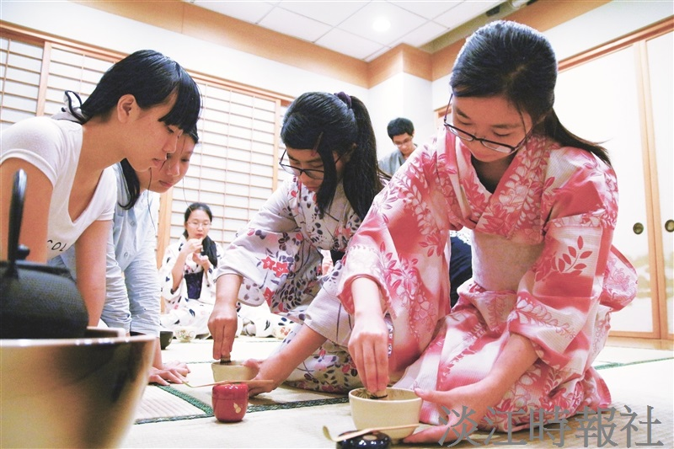
日本文化研究社18日晚間邀請日文系助理教授廖育卿分享茶道前在「水屋」的準備工作。（攝影／閩家瑋）

